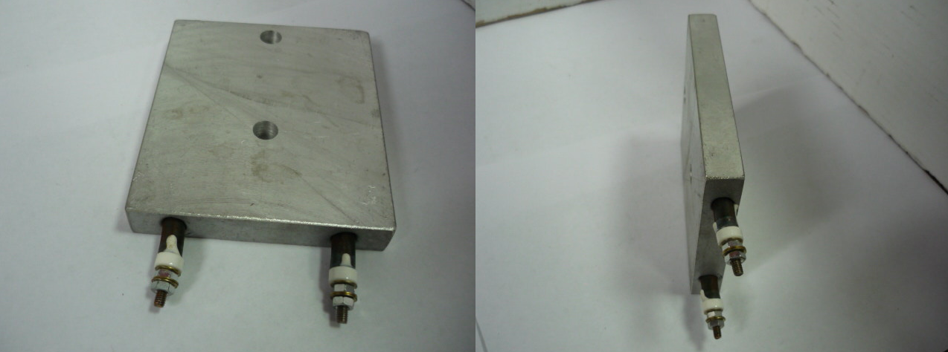

Код из 1С | Артикул | Наименование/ Бренд/  Поставщик | Габариты,  Д*Ш*В  мм | Масса,  гр | Материал | Место установки/Назначение
F0071130 |  | Плита нагревательная 95*110*15 мм | L=95  W=110  h=15 |  | Металл | Кромкооблицовочные станки
 |  | Россия

